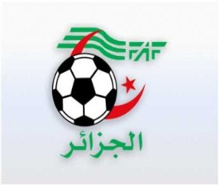
الاتحاديــــة الجزائرية لكرة القــــــــــــــــــــــدم

- de de la de
الرابطة الولائية لكرة القــــدم سكيكـــــــــــــدة
:

de la 18ème Journée

N° D’o. | Clubs | Pts | J | G | N | P | BP | BC | F | P | Dif.
01 | CRMS | 31 | 13 | 09 | 04 | 00 | 28 | 06 |  |  | +22
02 | JBMS | 30 | 13 | 09 | 03 | 01 | 31 | 06 |  |  | +25
03 | ASMZ | 25 | 13 | 07 | 04 | 02 | 22 | 13 |  |  | +09
04 | JSC | 20 | 13 | 07 | 02 | 05 | 17 | 15 |  |  | +02
05 | CRT | 09 | 13 | 02 | 04 | 07 | 15 | 27 |  | 01 | -12 - 01PTS
06 | CRD | 05 | 13 | 01 | 03 | 09 | 10 | 30 |  | 01 | -20
07 | ESOT | 02 | 13 | 02 | 01 | 10 | 12 | 30 | F | 02 | --18 (-5PTS)
08 | CRCAK | FORFAIT GENERAL
09 | JRBK | FORFAIT GENERAL

Sous Toutes Réserves

